关于蓝牙CH9143的·配对问题说明
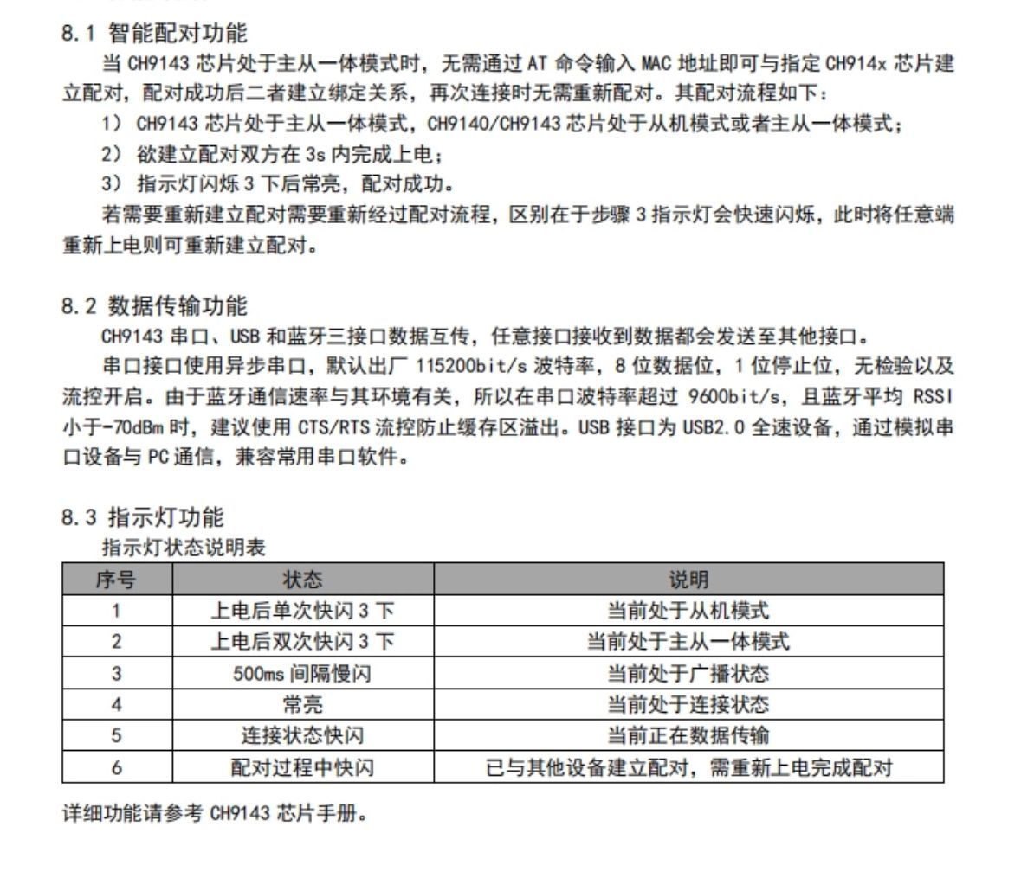
备注：有快闪三次的那个现象出现，一定要是在那快闪三次那个时间段里上电。观察指示灯闪烁3次后常亮即绑定成功。超时需重新上电‌。
如果蓝牙有过配对行为，一定要将他断电半分钟以上，之后才能重新上电，否则会出现序号六现象。
蓝牙模块，任意两个都可以进行自动配对。
如果一直配对不成功，配对时间超过半个小时，保证每一个蓝牙断电时间超过一分钟以上，配置5次以上（CH9143的自行配对是最简单也是最基础的，不可以直接跳过），可以尝试通过手机软件设置蓝牙模式，教程如下：
在手机上安装软件
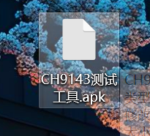
打开软件，先连接一个蓝牙模块，设置为从机模式。
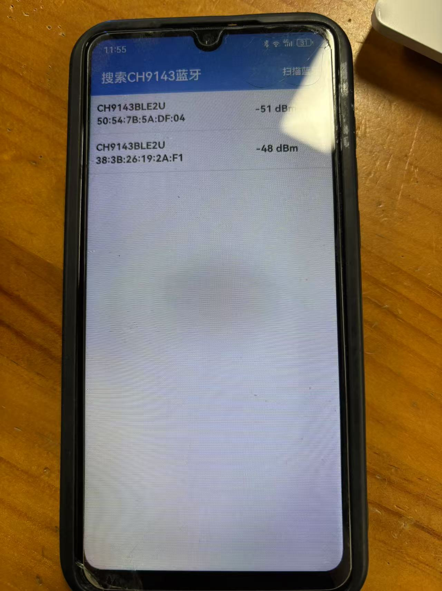

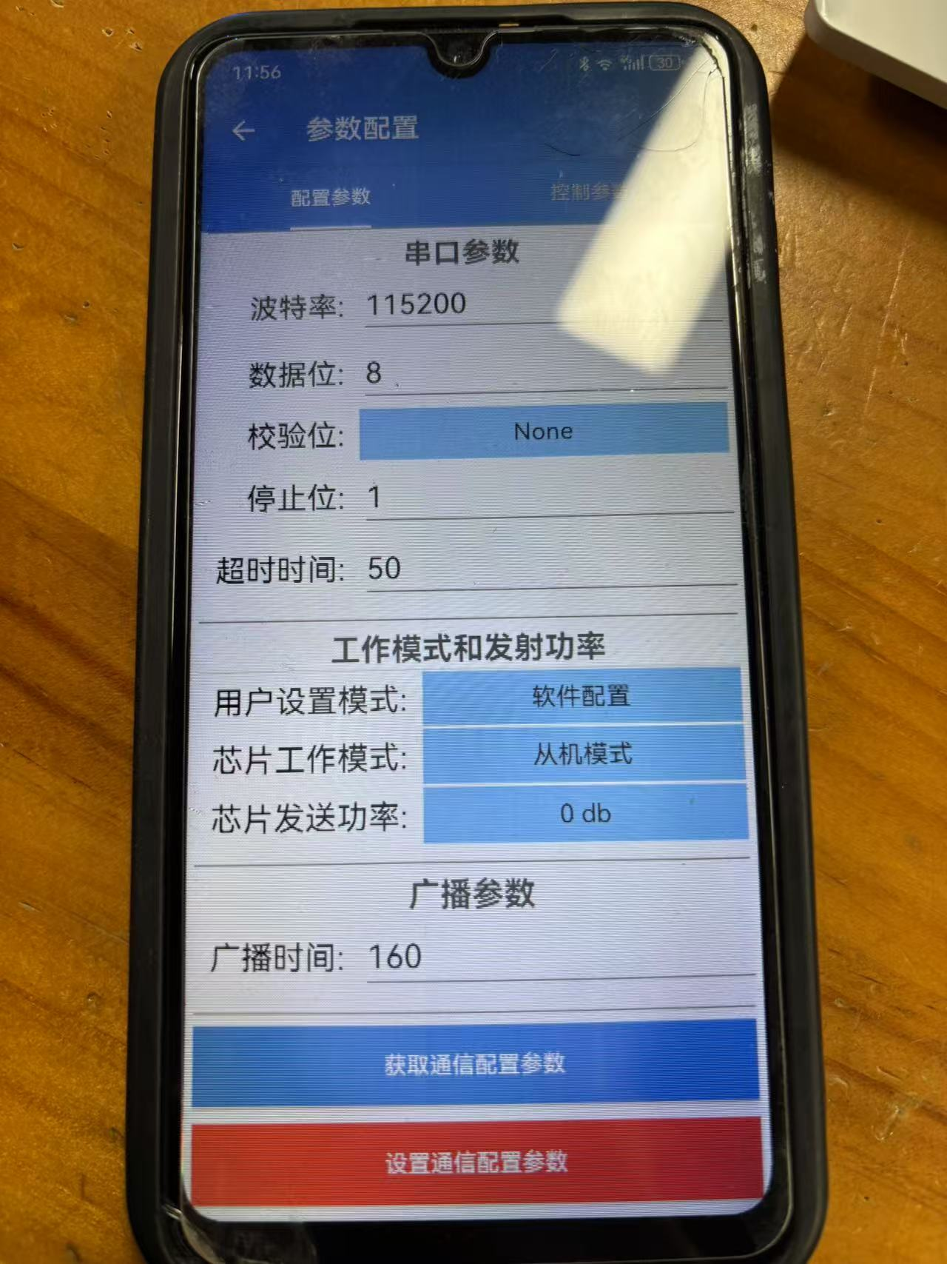

连接另外一个，设置为主机模式，记录下它的连接地址，保存参数。
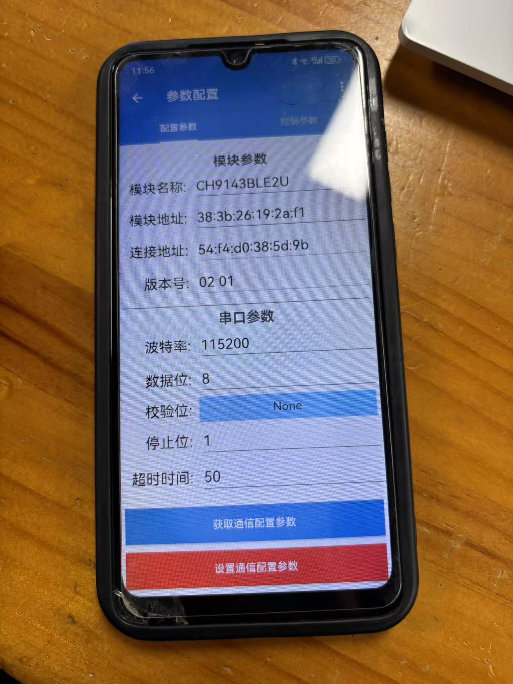
打开从机，在主机参数中设置主机的连接地址。保存参数。然后两个断掉重启，就可以自己连接了。两个的蓝灯常亮表示连接成功。
